**项目进度计划**

**文档修改记录**

|  |  |  |  |  |
| --- | --- | --- | --- | --- |
| 版本号 | 版本描述 | 责任人 | 日期 | 备注 |
| V1.0 | 初始编辑 | 冯蒙博 | 2020.3.23 |  |
|  |  |  |  |  |
|  |  |  |  |  |
|  |  |  |  |  |
|  |  |  |  |  |

|  |  |
| --- | --- |
| **审核人** |  |
| **审核日期** |  |
| **批准人** |  |
| **批准日期** |  |

# 一、项目计划

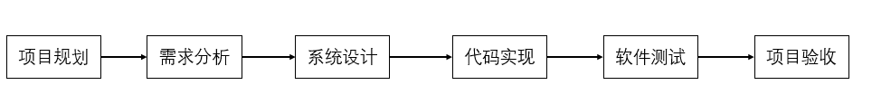

# 二、工作时间

**周一至周五（工作日）：**

上午8：00 – 12：00

下午1：00 – 5：00

**周六、周日：**

休息

# 三、项目初步计划

|  |  |  |  |  |
| --- | --- | --- | --- | --- |
| 任务 | 完成时间 | 负责人 | 资源 | 备注 |
| 项目立项 | **2020-3-16** | **项目负责人** | **管理人员，项目经理** |  |
| 项目分析 | **2020-4-1** | **项目负责人** | **分析人员，项目经理** |  |
| 系统设计 | **2020-4-13** | **项目负责人** | **分析人员** |  |
| 系统开发 | **2020-5-26** | **项目负责人** | **开发人员** |  |
| 系统测试 | **2020-6-17** | **项目负责人** | **测试人员** |  |
| 文档撰写 | **2020-6-23** | **项目负责人** | **技术联络人员** |  |
| 试运行 | **2020-7-1** | **项目负责人** | **部署小组** |  |
| 系统验收 | **2020-7-3** | **项目负责人** | **测试人员** |  |
| 人员培训 | **2020-7-6** | **项目负责人** | **培训人员** |  |

# 四、项目细化

首先根据项目情况，分解该项目的任务，将分解后的任务录入项目计划文件中，然后确定各个活动之间的关系。在项目实施阶段，应对各任务分配相应的资源，经过评审讨论，最后计划通过评审，将此计划存为项目来打的基准计划。

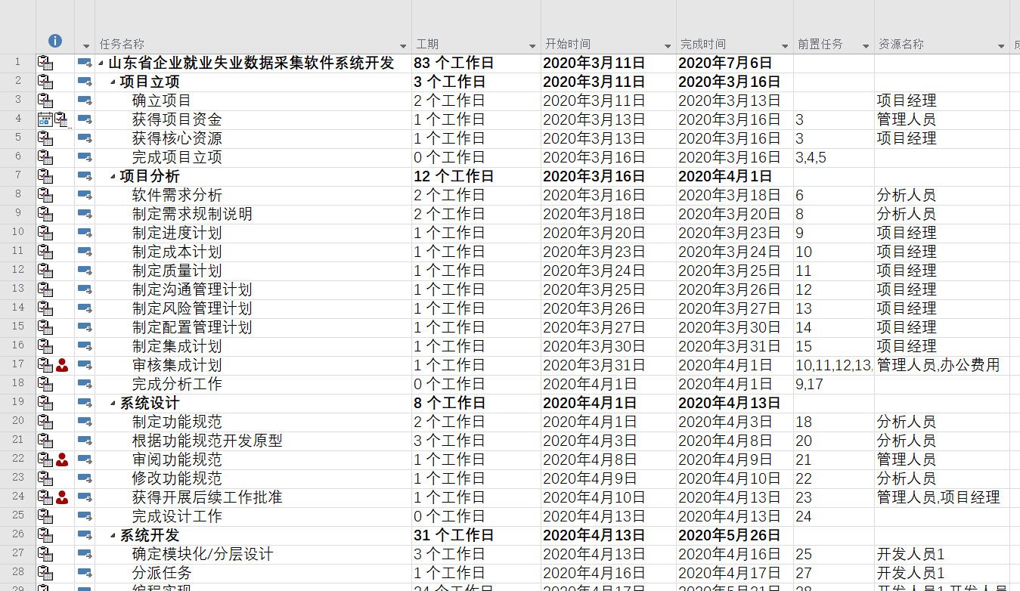

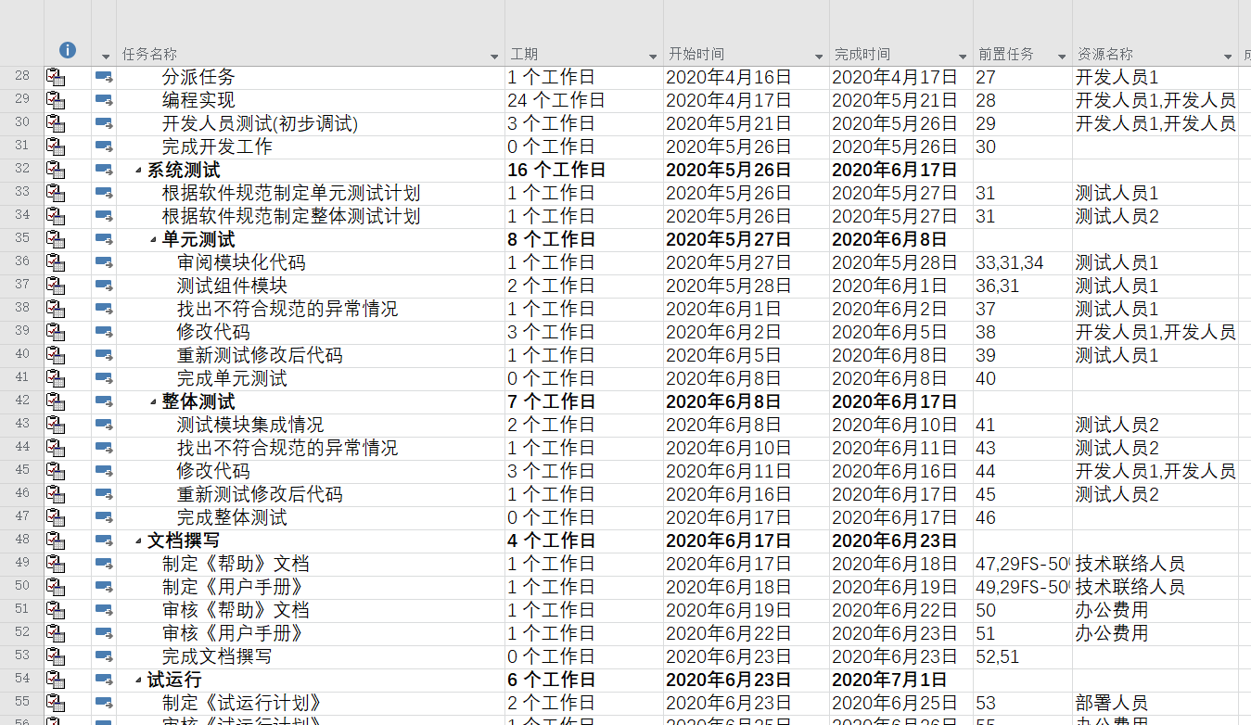

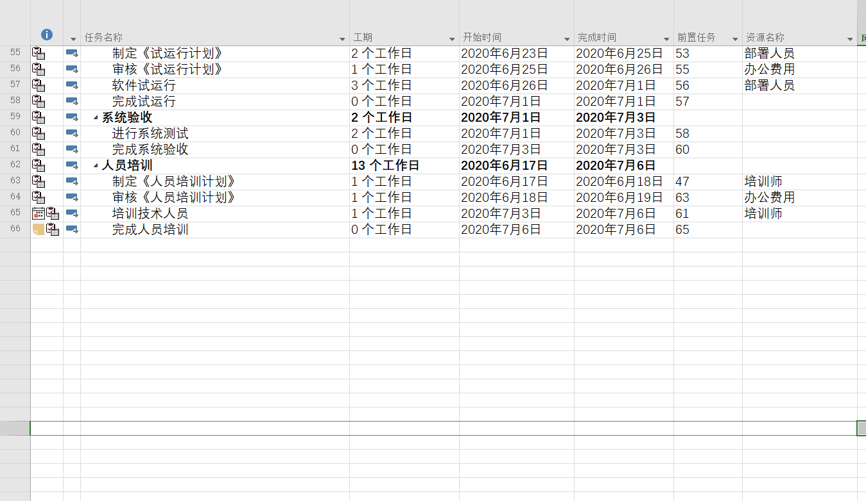

# 五、里程碑

|  |  |  |
| --- | --- | --- |
| 项目事件 | 时间 | 备注 |
| 完成项目立项 | 2020-3-16 |  |
| 完成分析工作 | 2020-4-1 |  |
| 完成设计工作 | 2020-4-13 |  |
| 完成开发工作 | 2020-5-26 |  |
| 完成单元测试 | 2020-6-8 |  |
| 完成整体测试 | 2020-6-17 |  |
| 完成文档撰写 | 2020-6-23 |  |
| 完成试运行 | 2020-7-1 |  |
| 完成系统验收 | 2020-7-3 |  |
| 完成人员培训 | 2020-7-6 |  |